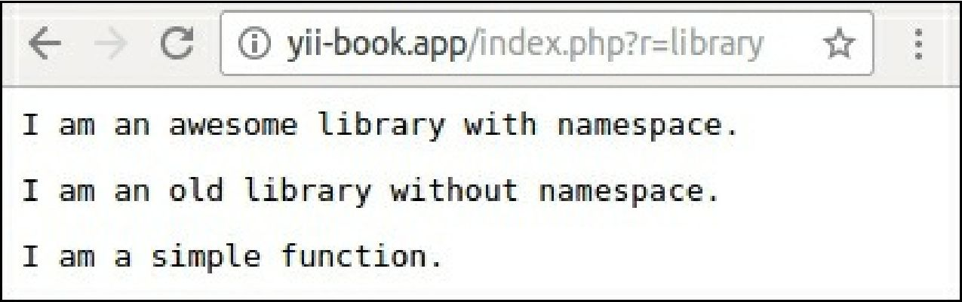

Этот пример полностью использует autoloader Composer вместо autoloader фреймворка.

Смотрите так же

* Дополнительные сведения об интеграции внешнего кода в Yii2 и кода платформы в наши проекты см. в руководстве по адресу [http://www.yiiframework.com/doc-2.0/gurde-tutorial-yii-intpgration.html](http://www.yiiframework.com/doc-2.0/guide-tutorial-yii-integration.html) (от переводчика по русски <http://yiiframework.domain-na.me/doc/guide/2.0/ru/tutorial-yii-integration>)
* Подробнее об псевдонимах см. <http://www.yiiframework.com/doc-2.0/guide-concept-aliases.html>

(от переводчика по русски <http://yiiframework.domain-na.me/doc/guide/2.0/ru/concept-aliases>)

* Подробнее о разделе autoload композитора.json обратитесь к <https://getcomposer.org/doc/04-schema.md#autoload>
* А также вы можете просматривать любые пакеты Composer по адресу <https://packagist.org>